Open oproep Ruimte voor Voedsel

Kandidaatformulier

Via dit kandidaatformulier kan je je tot en met 28 april 2023 kandidaat stellen voor de open oproep Ruimte voor voedsel. Dit invulformulier bestaat uit drie secties, waarin respectievelijk enkele basisgegevens van de kandidaat, de voorwaarden en het voorstel tot korteketenproject bevraagd worden. Meer gedetailleerde informatie over de gronden zelf en de toewijzingsprocedure vind je in de open oproep.

Basisgegevens
In onderstaande tabel vul je enkele basisgegevens in. Als meerdere kandidaten zich samen willen kandidaat stellen, stel dan ook de andere deelnemers aan het project voor en duid kort de samenwerkingsvorm onder de sectie ‘opmerkingen’. Daar kunnen ook andere opmerkingen bij deze aanvraag genoteerd worden.

Kandidaat
Naam | Voornaam | Klik of tik om tekst in te voeren.
 | Familienaam | Klik of tik om tekst in te voeren.
Adres | Straat | Klik of tik om tekst in te voeren.
 | Huisnummer | Klik of tik om tekst in te voeren.
 | Postcode | Klik of tik om tekst in te voeren.
 | Gemeente | Klik of tik om tekst in te voeren.
Telefoonnummer |  | Klik of tik om tekst in te voeren.
Geboortedatum |  | Klik of tik om tekst in te voeren.

Opmerkingen
Klik of tik om tekst in te voeren.

Voorwaarden
Toon aan dat je landbouwtechnisch bekwaam bent. Eventuele bewijzen of certificaten van gevolgde opleidingen of stages worden als een aparte bijlage meegestuurd.
Klik of tik om tekst in te voeren.

We verwachten van iedere kandidaat ook een bijlage met een verklaring op eer waarbij hij/zij zich schikt naar de andere voorwaarden, namelijk dat je je ertoe verbindt:
- minstens 50% van je arbeidstijd (0,5 VTE) aan het project te besteden en/of minstens 50% van je inkomen uit het korteketenproject te halen;
- een boekhouding bij te houden en op vraag van de VLM inzage te geven in die boekhouding;
- jaarlijks feedback te geven aan de VLM over de vooruitgang en de vooropgestelde doelen.

Voorstelling korteketenproject
In deze sectie stel je je korteketenproject voor. De projecten worden beoordeeld aan de hand van het beoordelingskader in de open oproep.

3.1 Stel je korteketenproject en algemeen plan van aanpak voor .
(Richtlijn: één pagina - 500 woorden - 3000 karakters)
Ter inspiratie geven we je een aantal vragen mee, die je in je antwoord kan beantwoorden:
- Wat is het algemene concept/businessplan van het korteketenproject?
- Wat zijn de verschillende deelelementen van het bedrijf (teeltkeuze, productiemethodes, verkoopskanalen, activiteiten, samenwerkingsvormen, enz.) en op welke manier worden die geïntegreerd?
- Op welke manier geeft het project invulling aan de basisprincipes korte keten, zoals vastgelegd in het strategisch plan korte keten (betrokkenheid van de consument, een beperkt aantal schakels, zeggenschap van de producent en aandacht voor het lokale karakter)?

Klik of tik om tekst in te voeren.

3.2 Stel het economisch plan van je korteketenproject voor.
(Richtlijn: halve pagina - 250 woorden - 1500 karakters)
Ter inspiratie geven we je een aantal vragen mee, die je in je antwoord kan beantwoorden:
- Wat is de verwachte inzet van middelen en mensen? Wat is de verwachte productie en/of omzet op korte termijn? Wat is de verhouding opbrengst/gewerkte uren? Met welke vaste kosten moet je rekening houden? Welke investeringen zijn noodzakelijk?
- Wat is de langetermijnvisie of wat zijn de langetermijnplannen voor het korteketenproject?
- Welke strategieën worden toegepast om zich in te dekken tegen risico’s, inherent aan de landbouwsector?

Klik of tik om tekst in te voeren.

3.3 Leg uit wat de maatschappelijke meerwaarde is van je korteketenproject.
(Richtlijn: halve pagina - 250 woorden -1500 karakters)
Ter inspiratie geven we je een aantal vragen mee, die je in je antwoord kan beantwoorden:
- Op welke manier draagt het project bij aan educatie en kennisverspreiding?
- Op welke manier wil het project buurtbewoners, consumenten en/of kwetsbare groepen betrekken bij het bedrijf?
- Op welke manier wil het project samenwerken of allianties aangaan met andere boeren, bedrijven, kennisinstellingen en/of overheden?

Klik of tik om tekst in te voeren.

3.4 Leg uit wat de ecologische meerwaarde is van je korteketenproject.
(Richtlijn: halve pagina - 250 woorden - 1500 karakters)
Ter inspiratie geven we je een aantal vragen mee, die je in je antwoord kan beantwoorden:
- Welke productiemethoden en teelttechnieken zullen worden gebruikt om te komen tot een duurzame bedrijfsvoering? Op welke manier zullen kringlopen zoveel als mogelijk gesloten worden?
- Op welke manier zal de logistieke keten georganiseerd worden?
- Op welke manier zal het bedrijf landschappelijk geïntegreerd worden?

Klik of tik om tekst in te voeren.

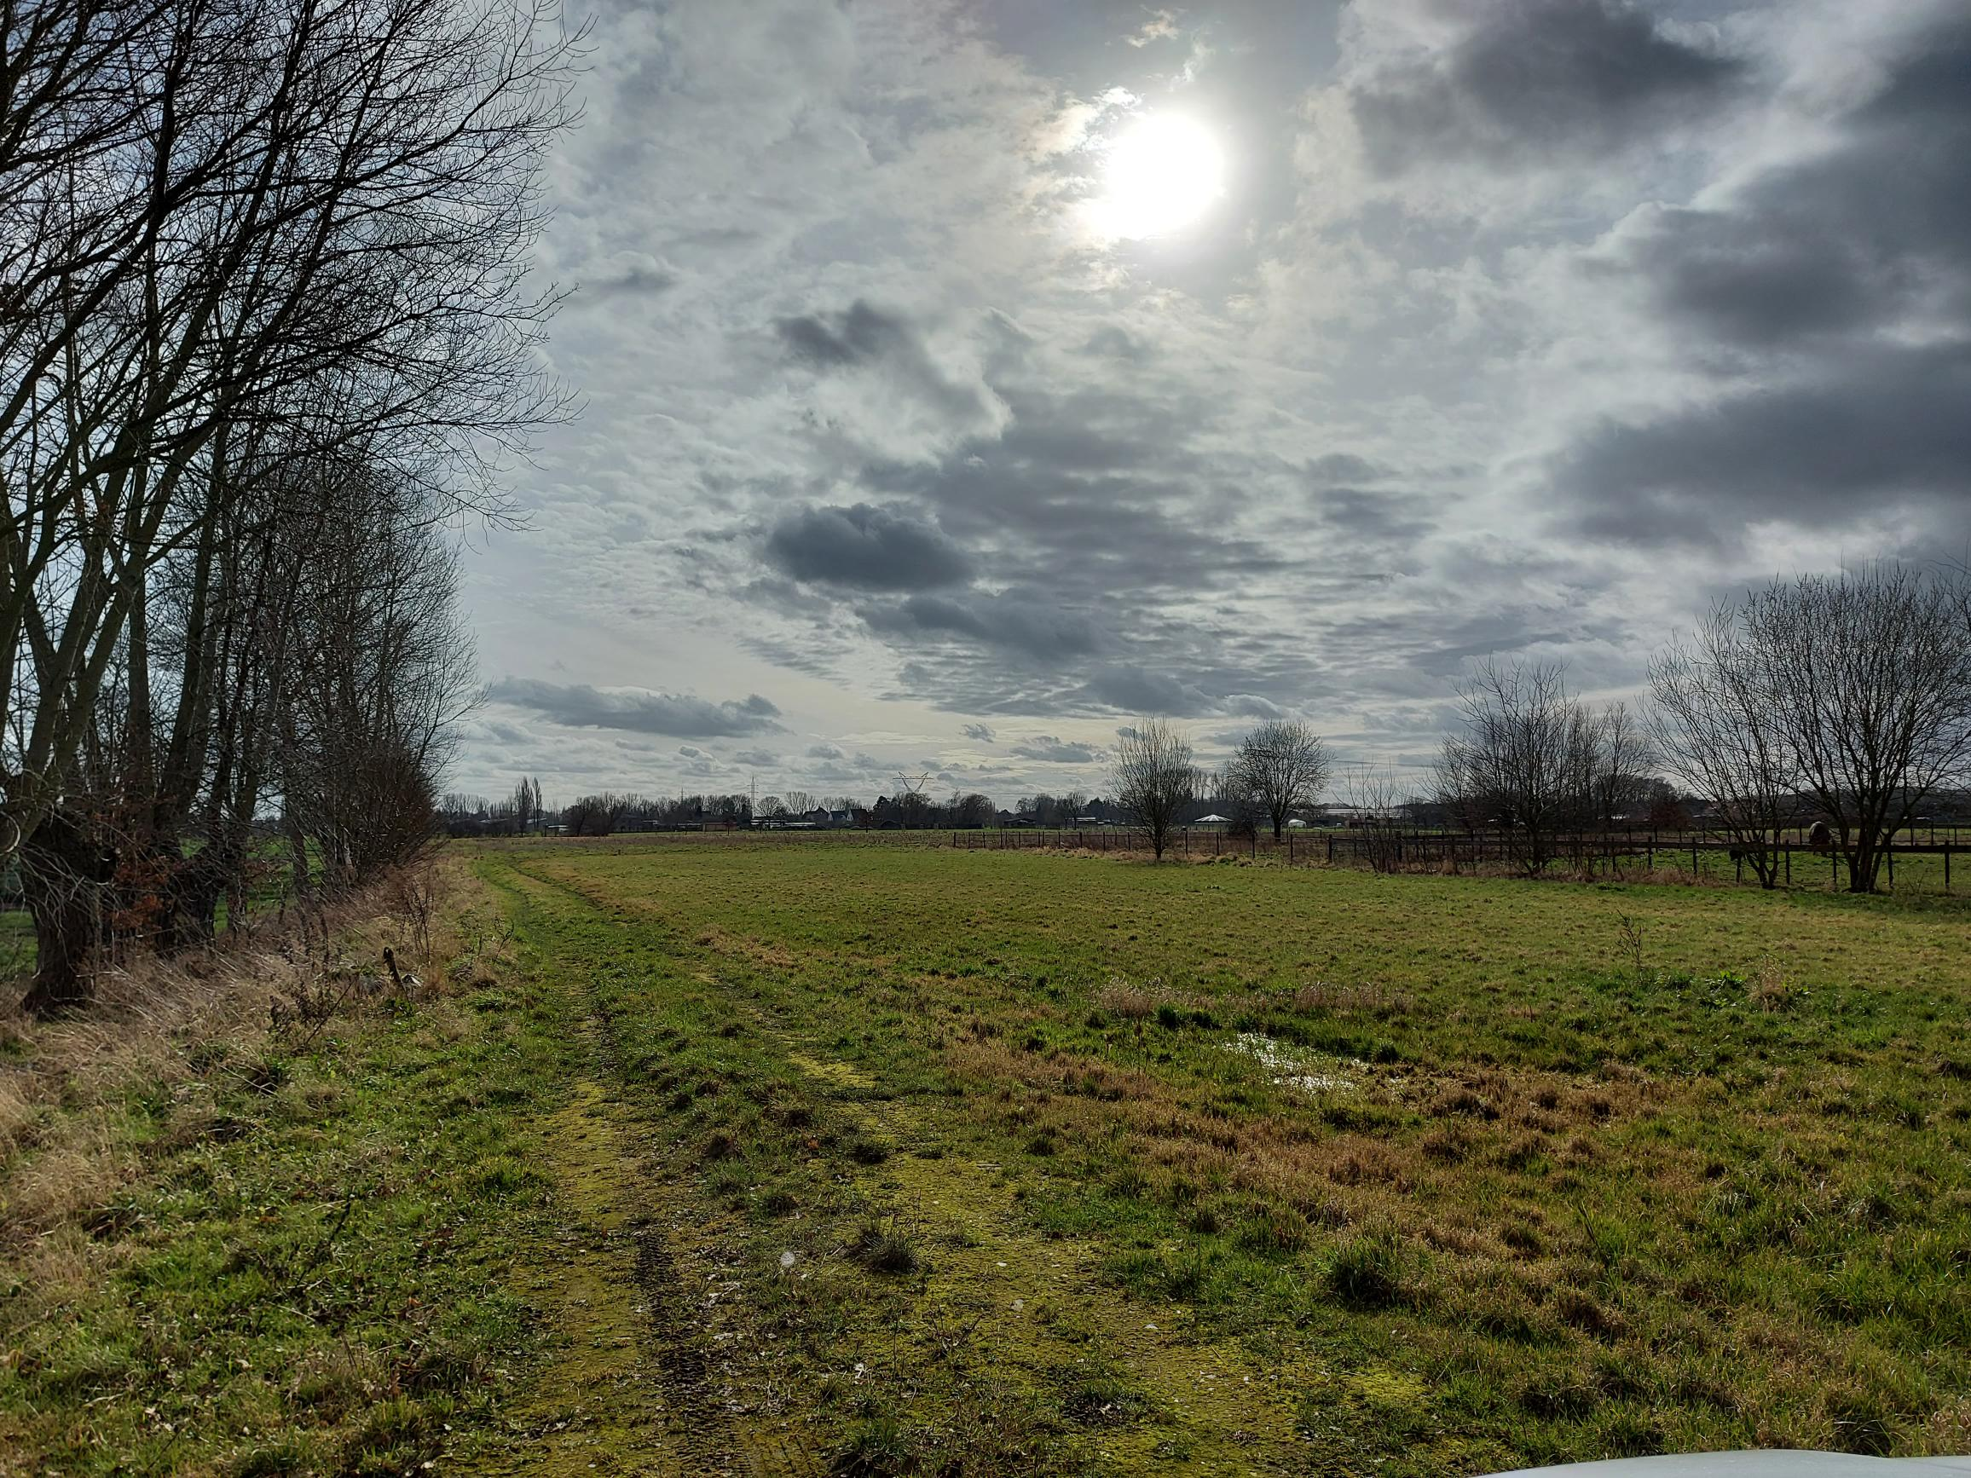
Voila, je bent klaar!
Bedankt voor je kandidaatstelling
en we wensen je alvast veel succes!

Vragen bij het invullen van dit formulier?

Johan Laeremans
M 0490 58 72 23
Nathalie Kindt
M 0494 56 49 31
Sabine Caremans
M 0498 29 63 89

ruimtevoorvoedsel@vlm.be

